Самуил Яковлевич Маршак - один из самых любимый и известный детский поэт, драматург переводчик и сказочник. Не одно поколение выросло на его чудесных и занимательных произведениях. По словам Корнея Чуковского​.
Поэзия для Маршака была «страстной увлеченностью, даже одержимостью». Маршак не только писал стихи​ для детей и взрослых, но и переводил поэтов разных стран, участвовал в создании одного из первых детских театров Советского Союза и первого издательства для детей.
С.Я Маршак родился 3 ноября 1887года в нашем родном городе Воронеж. И провел здесь свое раннее детство , а потом в 1915 году еще некоторое время жил здесь .
В небогатой семья Маршака была большая библиотека и мальчик с очень увлекся древнегреческой и древнеримской поэзией . Еще одной страстью маленького Маршака были иностранные языки. «Сочинять стихи​ я начал еще до того, как научился писать», — вспоминал поэт. Молодой Маршак много путешествует: он побывал а Турции, Палестине, Греции, Сирии, Англии. Обучался в Лондонском университете. И везде , где бывал он с увлечением изучал местный фольклор
В 1920 году краснодарские писатели, художники и композиторы, среди которых был и Маршак, организовали один из первых в стране театр для детей. Скоро он превратился в «Детский городок» с садиком, школой, библиотекой и кружками. Он руководил студией детских писателей в Институте дошкольного образования. В это время Маршак начал писать свои первые поэтические детские сказки «Пожар», «Почта», «Сказка от глупом мышонке» и переводить английские песенки. Поэт стал фактическим редактором одного из первых советских журналов для детей​
— «Воробей» (позже он стал называться «Новый Робинзон»). Журнал рассказывал о природе, технических достижениях тех лет и предлагал юным читателям ответы на множество вопросов.
В послевоенные годы вышли книги его стихов — «Почта военная», «Быль-небылица»​
, энциклопедия в стихах «От А до Я». В театрах для детей ставили спектакли по произведениям Маршака «Двенадцать месяцев», «Кошкин дом», «Умные вещи». Эти годы были насыщены творчеством, Маршак перевел сонеты Шекспира, стихи Д. Китса, Р. Киплинга и др. Он стал почетным гражданином Шотландии, получив это звание за лучший перевод баллад и песен Роберта Бернса.
В этот период книги стихов Маршака выходили одна за другой. И сегодня у детей популярны его сказочные пьесы «Двенадцать месяцев», «Кошкин дом». За свои книги Маршак получил многие награды и премии, его произведения перевели на многие языки.
Самуил Маршак ушел из жизни в 1964 году, похоронили его в Москве.
Первый в мире памятник выдающемуся поэту, переводчику, драматургу, автору известных детских книг Самуилу Яковлевичу Маршаку установлен в нашем родном городе Воронеж в 2015 году. Автор памятника – воронежский скульптор Максим Дикунов.
Бронзовый монумент, высотой в два с половиной метра, установлен на улице Карла Маркса, напротив старинного дома, где поэт жил с семьёй в годы Первой мировой войны. Маршак стоит одетый в теплое пальто с меховым воротником. На раскрытой ладони его правой руки сидит птичка. А рядом с ним в воздухе парит крылатая девочка. По замыслу автора памятника, это детская муза С.Я. Маршака, которая вдохновляет поэта на написание произведений для малышей.
Идея установки памятника появилась еще в 2012 году. Средства на его создание собирали всем миром. Памятник получился поистине народным. Открытие состоялось 28 октября 2015 года. Прибывший на торжественную церемонию внук Самуила Яковлевича и продолжатель его дела поэт и переводчик Александр Маршак подчеркнул, что скульптору удалось создать абсолютно узнаваемый образ поэта. Около памятника всегда много детей , рядом детская площадка и небольшой скверик.

В честь поэта в Воронеже ежегодно проводится театральный детский фестиваль "Маршак", который стал главным культурным событием города для детей. Фестиваль проходит с 2015 года в дни осенних школьных каникул. Его программа включает в себя самые яркие спектакли для детей и подростков, а также бесплатную образовательную программу.
В этом году мы решили, что детки нашей младшей группы детского сада №78 г. Воронеж «Совенок» должны познакомится с таким знаменитым нашим земляком и его творчеством. В октябре этого годы мы организовали Уголок С. Я. Маршака у нас в группе. Здесь мы повесили портрет поэта, фотографию памятника в Воронеже , выставили книги с его произведениями. .Но , самым интересным для малышей ожидаемо оказались пластилиновые фигурки, изготовленные нами к « Сказке о глупом мышонке». Еще мы изготовили декорации и смонтировали мультфильм по этой сказке. Как же они радовались ! Каждый день, хоть маленький стишок мы обязательно читаем детям, а раскраски с героями его произведений помогают лучше их запомнить.
Фестиваль «Маршак»» тоже не прошел мимо нас. Хотя, спектаклей , подходящих по возрасту, было мало в афише, но родители с радостью посетили их. В Вороонежском ТЮЗе есть интереснейший спектакль « Кошкин дом», который тоже смотрели наши ребятки. Накануне Нового года в саду пойдет фестиваль сказок , посвященный С.Я. Маршаку. Мы хоть и маленькие, но тоже готовим сценку по его стихотворению «Багаж». Этот смешной стишок очень нравится ребятам и они с удовольствие репетируют.
Стихи Самуила Маршака для детей чистые и честные, у них особый детский стиль, читать их весело и интересно. Простота, ясность, прозрачность смыслов сочетается здесь со зримой, ощутимой, очень живой предметностью. Стихи, поднимающие настроение, вызывающие радость – и очень важные для детей: они способны настраивать слух. Хочется , чтобы строки Маршака для многих наших малышей стали дверцей в мир большой, «взрослой» поэзии.

Мини-Музей в нашей группе по мотивам сказки « О глупом мышонке»

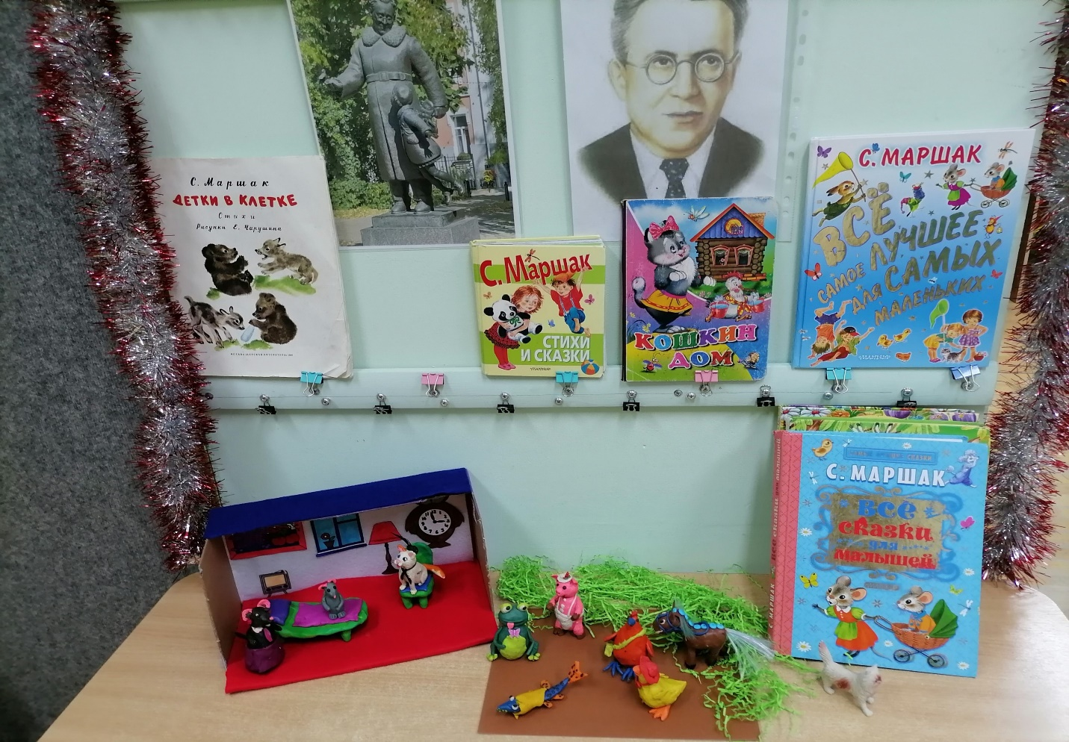

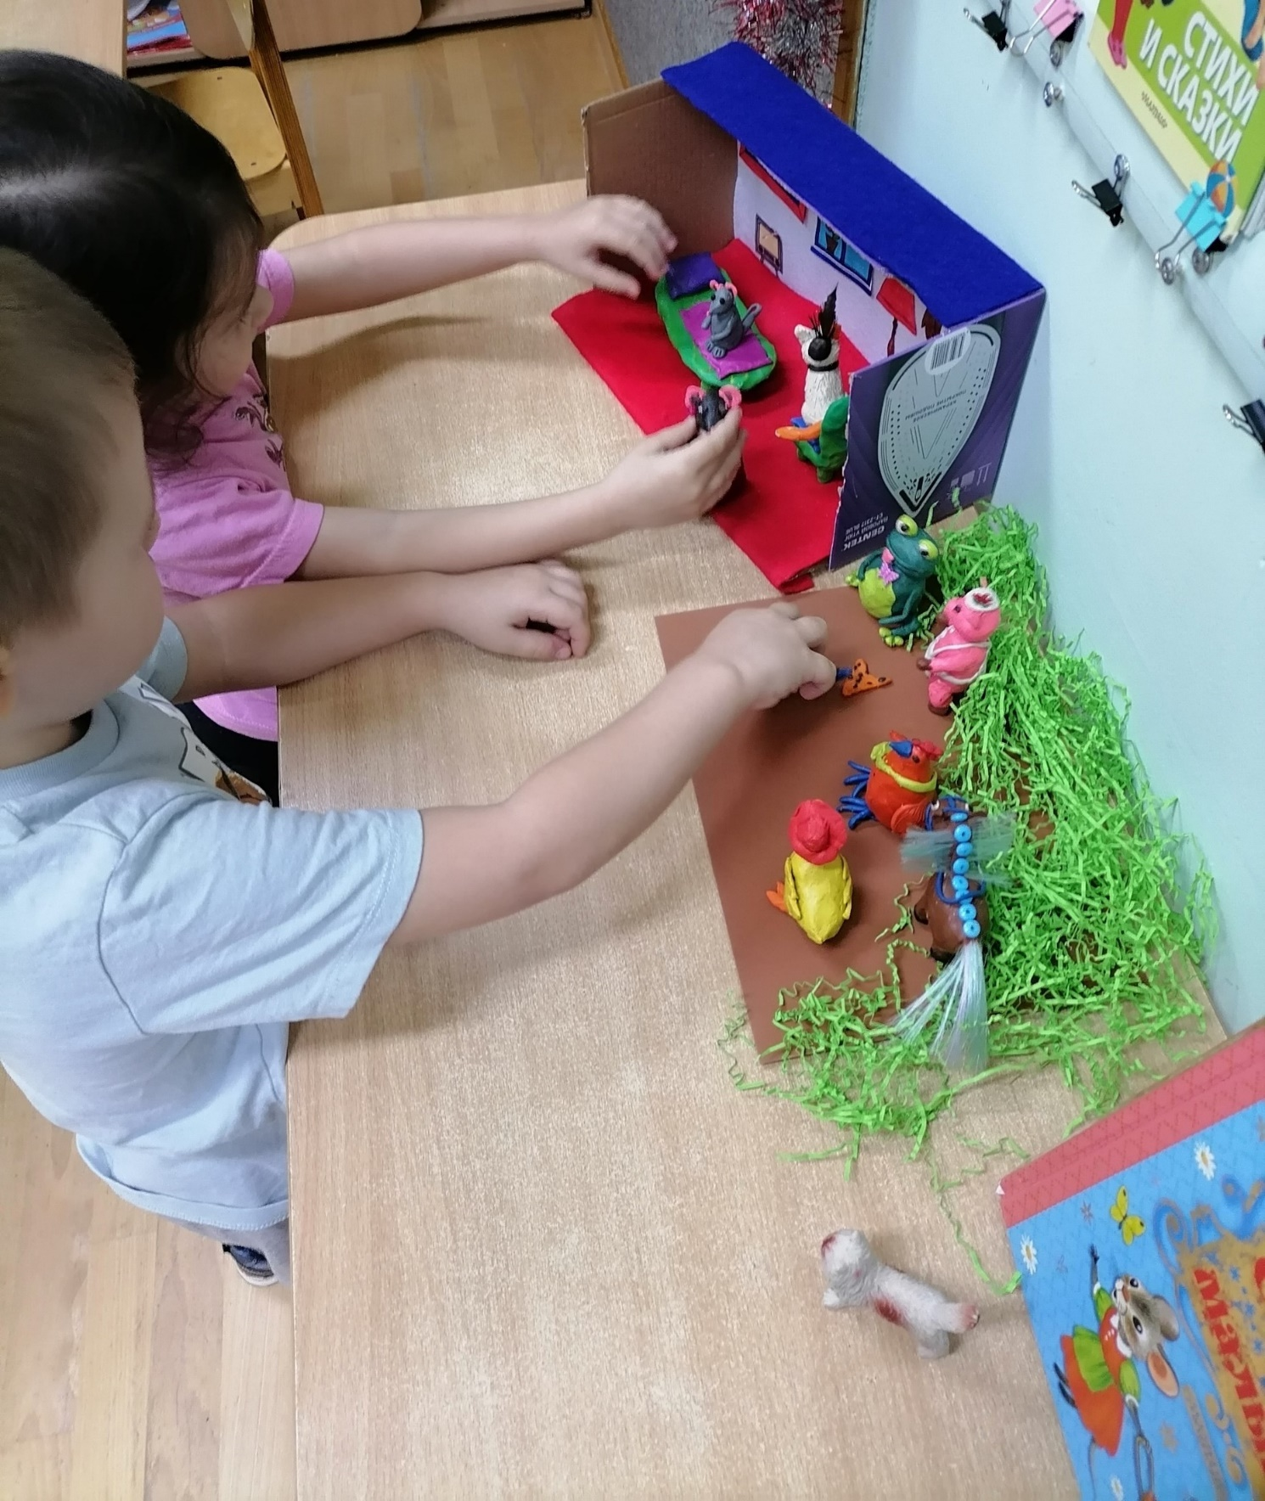

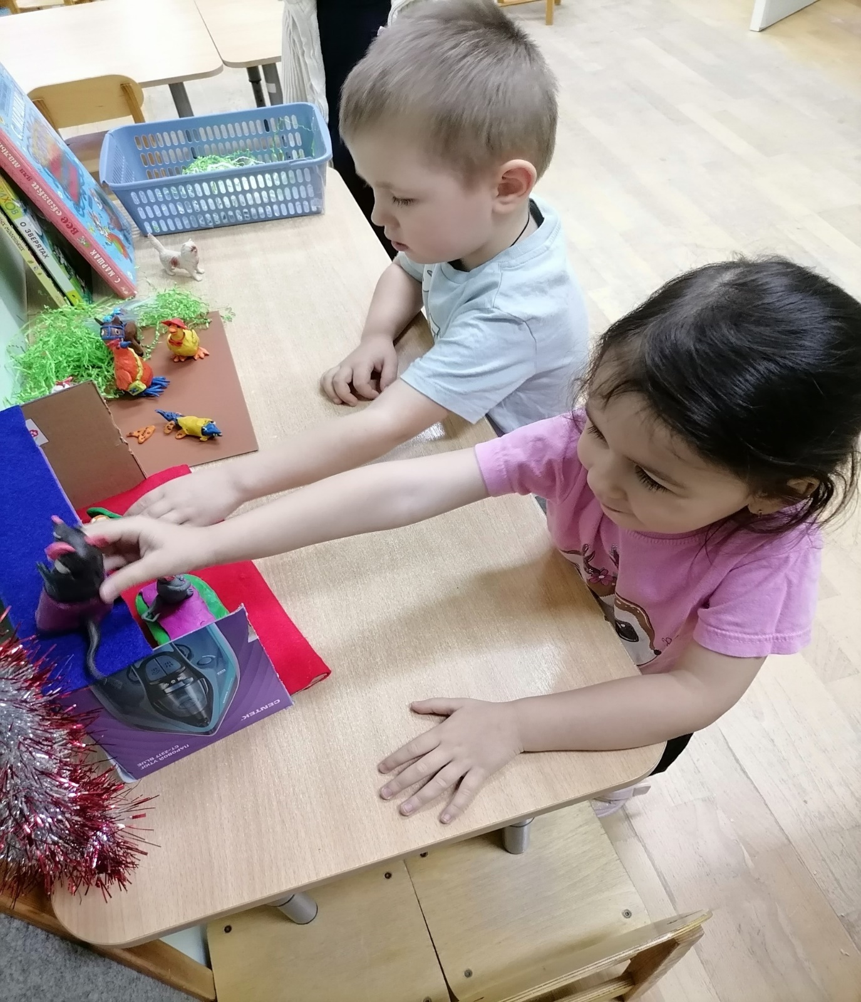

Воспитанница второй младшей группы «Умка» Чувашова Александра со своей семьёй в «ТЮЗ» на спектакле « Кошкин дом».

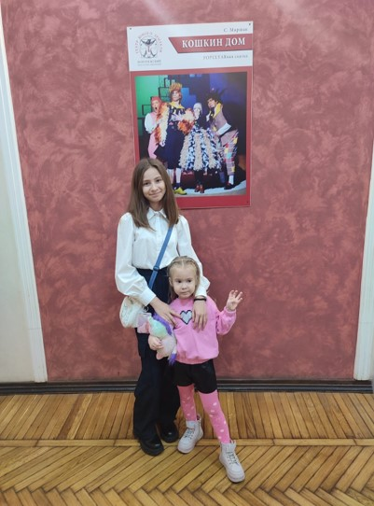

Инсценировка во второй младшей группе « Умка» стихотворения С.Я Маршака « Багаж»
Шадоба Микаэла и Гранкин Матвей

